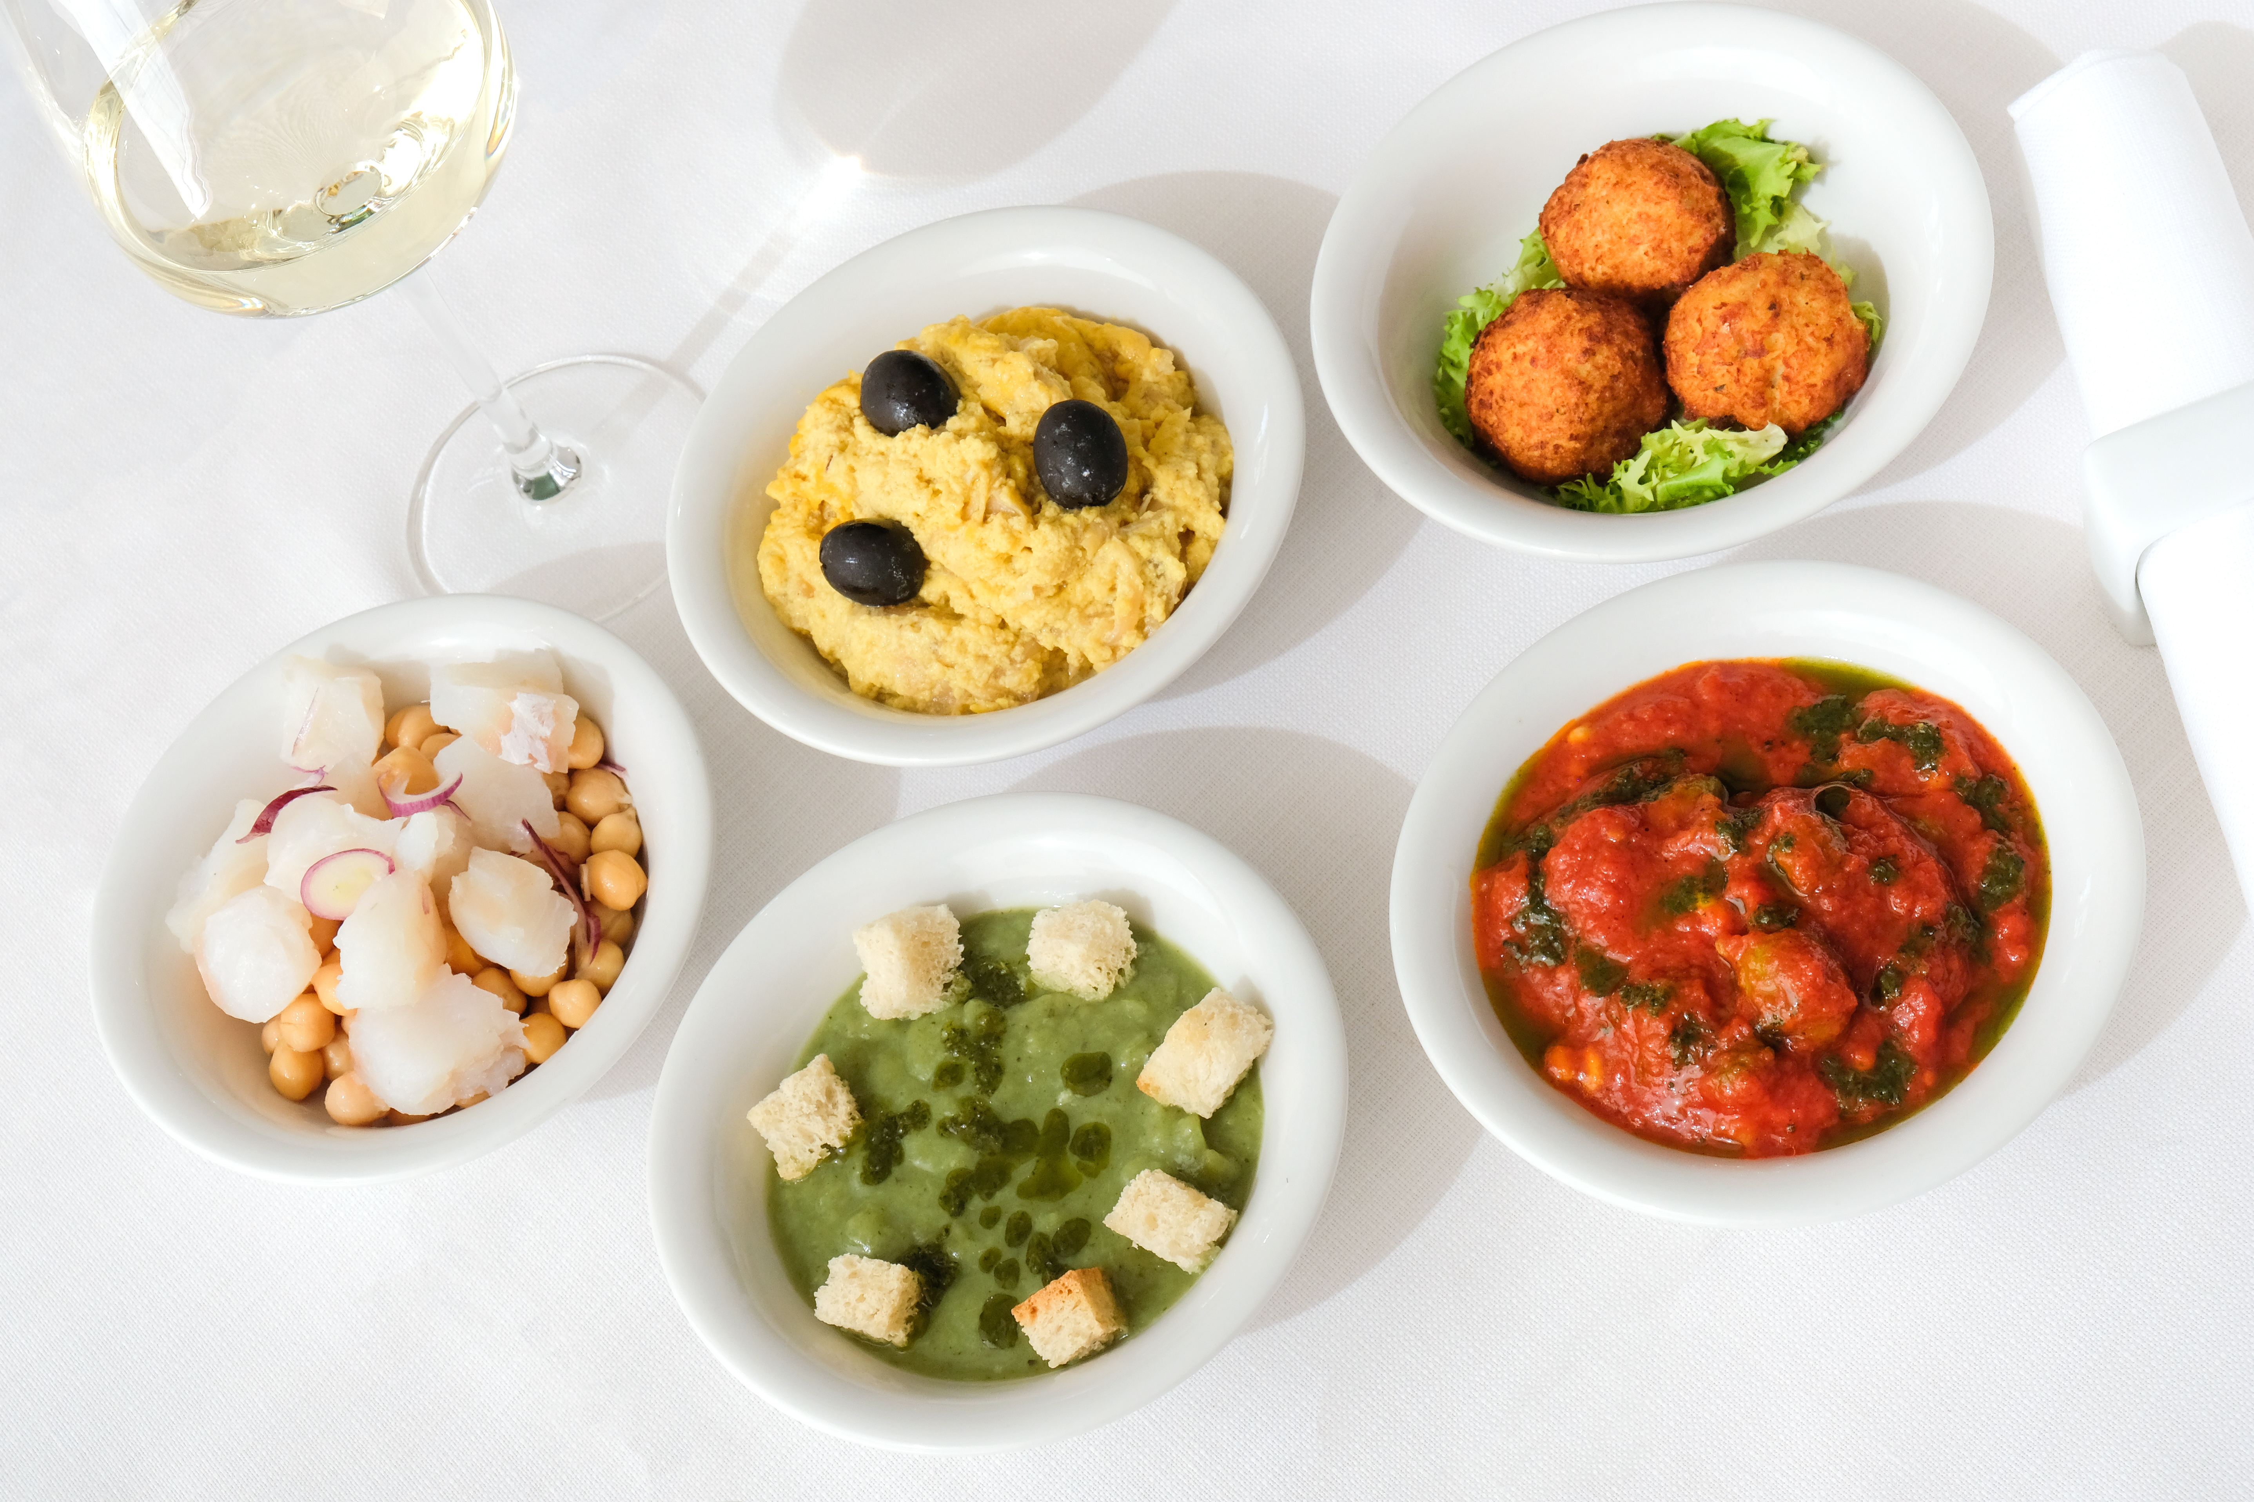

Aperitivo Portoghese
( tutti i giorni dalle 18.30 in poi )

5 Petiscos tipici portoghesi
1 calice di vinho verde

Euro 20

